Chris Pang 将出任 LAUDA 新加坡的新总经理

重点拓展亚洲市场地位

Lauda-Königshofen, 2025年12月15日 – 劳达博士R.沃布瑟有限公司宣布，Chris Pang将于2026年1月1日起接任劳达新加坡私人有限公司总经理一职。 这位39岁的管理者自2025年12月1日起担任公司总经理职务，将接替李德嘉的职位。李德嘉将于2025年12月31日离职，以迎接新的职业挑战。

自2015年2月1日担任销售经理以来，李德嘉在塑造劳达新加坡的发展中发挥了关键作用，并深化了与东盟地区分销商的合作。 2020年7月1日，他被任命为董事总经理。在其领导下，销售区域持续拓展：2019年新增台湾地区，2022年覆盖韩国市场，2024年进军澳大利亚与新西兰。LAUDA对其奉献精神与忠诚度深表感谢，并祝愿其未来一切顺利。Chris Pang在生命科学与实验室设备领域拥有丰富经验。 2017至2025年间，他任职于全球领先的科学仪器与试剂供应商，担任生命科学领域东南亚业务经理。此前，他曾在知名特种玻璃与实验室技术制造商担任销售经理（2012-2017），并在成熟实验室设备供应商担任产品专家（2007-2010），进一步积累专业经验。 这位马来西亚籍高管于新加坡国立大学获得生命科学学士学位（辅修统计学），并于2018年在英国纽卡斯尔北安普敦大学取得工商管理硕士学位。

LAUDA总裁兼首席执行官Gunther Wobser博士亲赴新加坡迎接新任董事总经理 ：“Chris Pang是东南亚市场公认的专家。他在生命科学行业的丰富经验及对区域特性的深刻理解，将有力推动我们在新加坡及东盟国家的业务拓展。他将引领子公司实现可持续增长，并深化我们在该地区的合作伙伴关系。“

LAUDA新加坡私人有限公司成立于2007年，作为LAUDA在亚洲业务的控股公司。2015年正式开展销售支持业务。2023年底，该分支机构迁入新加坡德国中心占地逾200平方米的新办公场所，设有销售与服务团队、培训中心及现代化维修车间。 新加坡地处赤道战略要冲，成为连接东西方、印度洋与太平洋的贸易枢纽。LAUDA以此为基地，支持东盟国家的销售活动，并与台湾及韩国的销售伙伴开展合作。2026年的工作重点在于拓展销售业务、深化现有客户关系，并在半导体、服务器冷却及汽车测试等重点行业开拓新业务领域。

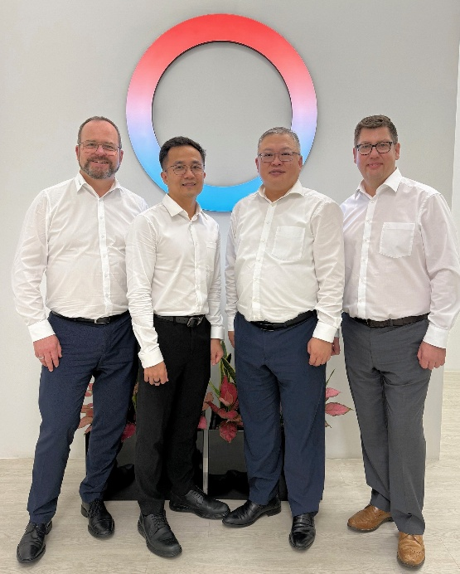 | 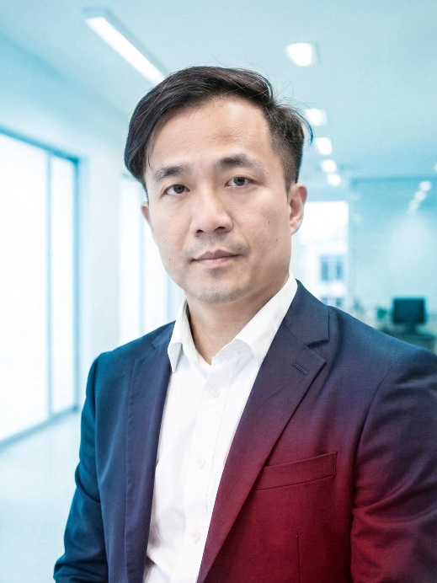
图片 1：LAUDA 执行合伙人 Gunther Wobser 博士（从左到右）在即将离任的总经理 Teck Chia Lee 和国际区域销售经理 Stephen Bendefy 的陪同下，在新加坡亲自迎接了 Chris Pang。© LAUDA | 图片 2：Chris Pang 将于 2026 年 1 月 1 日接任 LAUDA Singapore Pte. Ltd. 的总经理职务。这位经验丰富的生命科学专家将带领分公司走上增长之路，推动新加坡和东盟国家的业务发展。© LAUDA

我们是 LAUDA – 精确温度控制领域的世界市场领导者。我们的温度控制仪器和设备是许多重要应用的核心，为更美好的未来作出贡献。作为全方位服务供应商，我们在研究、生产和质量控制中保证最佳温度。我们是电动汽车、氢气、化学、制药/生物技术、半导体和医疗技术领域的可靠合作伙伴。凭借专业的建议和创新的解决方案，近 70 年来，我们每天都以崭新面貌支持世界各地的客户。

在公司管理方面，我们迈出的每一步都是具有决定意义的。我们关注员工成长并不断挑战自我：向着我们共同塑造的更美好未来努力。

新闻联络人
我们非常愿意向媒体提供有关我们公司、LAUDA FabrikGalerie 以及我们促进创新、数字化和创意管理项目的信息稿。我们期待与您进行开诚布公的交流 - 联系我们！

CHRISTOPH MUHR
企业公关部门负责人
电话 + 49 (0) 9343 503-349
christoph.muhr@lauda.de

LAUDA DR.R. WOBSER GMBH & CO.KG, Laudaplatz 1, 97922 Lauda-Königshofen，德国两合公司：所在地 Lauda-Königshofen，注册法院 Mannheim HRA 560069个人责任合伙人：LAUDA DR.R. WOBSER Verwaltungs-GmbH，所在地 Lauda-Königshofen，注册法院 Mannheim HRB 560226常务董事：Gunther Wobser 博士 (董事长/总裁兼 CEO)，Mario Englert 博士 (CFO)，Marc Stricker 博士 (COO)

